Муниципальное казенное общеобразовательное учреждение

Дубская средняя общеобразовательная школа

Творческий отчет

Акция «Наш двор-цветущий сад»

Номинация: Лучшая цветочная клумба образовательного учреждения

Руководитель:

Макарова Ирина Витальевна

Участники:

Жульдикова Вера Александровна, учитель

Вохмянина Тамара Матвеевна, учитель

Овчухова Лидия Николаевна, учитель

Гаврилова Алла Николаевна, учитель

Вохмянина Надежда, 8 класс

Титовец Инна, 8 класс

Бессонова Гюзяль, 8 класс

Степанова Елена, 8 класс

Зверева Виктория, 8 класс

Кузьминых Екатерина, 8 класс

Лиханов Евгений, 8 класс

Азев Захар, 8 класс

2015 г.

Всем, кто безумно и жадно стремится  
В каменный панцирь одеть общий дом,  
Мы предлагаем: «Давайте трудиться,   
Сделаем краше наш школьный двор!»

Мы живем на Урале, где лето короткое и не всегда оно жаркое. За этот короткий период проходит множество мероприятий, акций по благоустройству школьного двора, села.

В МКОУ Дубская СОШ ежегодно проводится акция «Наш двор- цветущий сад», в которой принимают участие все педагоги и учащиеся школы с 1-11 класс, в том числе и летняя трудовая бригада

Одним из направлений деятельности школы является экологическое и трудовое  воспитание школьников. Школьный двор и школьная территория - эффективное средство формирования экологической культуры обучающихся, становления их нового гражданского сознания. Использование цветов в озеленении-это настоящее искусство. Оно существует с древних времён, у него сложились свои формы и законы.  Лучшим украшением дворов и садов является цветник.

В 2015 году в честь 70-летия Победы в Великой Отечественной Войне во дворе нашей школы был отреставрирован памятник нашему земляку Герою Советского Союза Азеву Михаилу Ефимовичу.

Учащиеся и педагоги школы приняли активное участие в посадке цветов на клумбе возле памятника. Наверное, никто не будет спорить, что любые цветы красивы. Единогласно нами были выбраны и высажены цветы герани. Почему герани, спросите вы?

Герань - нежно любимый цветок, символ тепла и уюта, символ дома, где тебя всегда ждут. Не зря за геранью закрепилось название «бабушкин цветок», это значит - родной, привычный, домашний.

На клумбе у памятника нашему родному земляку Азеву М.Е. были высажены 70 гераней, в честь 70-летия Победы в ВОВ.

О геранях говорят, что они цветут, как сумасшедшие. Конечно, они «безумные», ведь за такой несложный уход эти цветы одаривают бесподобной красотой! За это мы их и любим.

*Чтоб чего-нибудь добиться,*

*Надо нам всегда трудиться.*

*Труд наш с пользой совместим*

*Школу в сад мы превратим.*

*А для полной красоты*

*В клумбы высадим цветы.*

*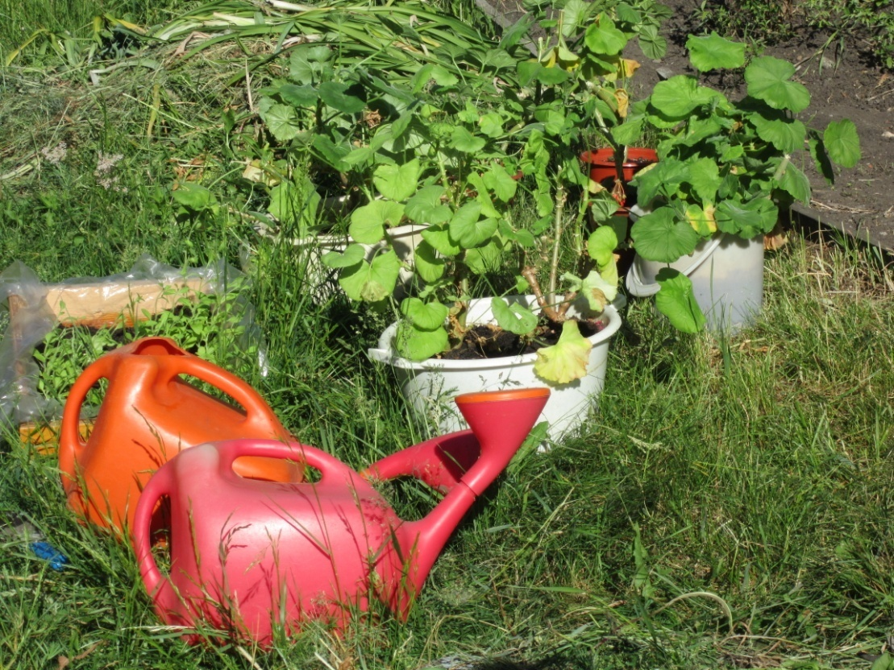*

*Чуть земельку распушим*

*И корням дышать дадим.*

*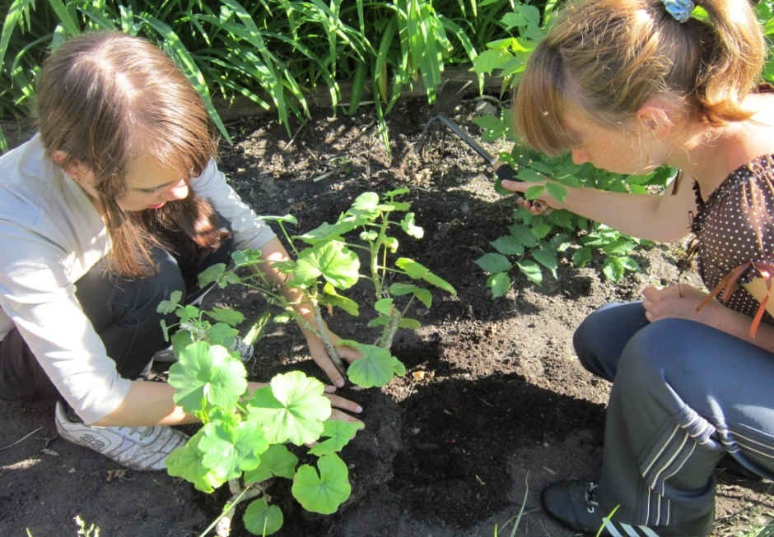*

*Лейки в ручки дружно взяли,*

*К цветочкам побежали.*

*Пусть попьют водички*

*Цветочки-невелички.*

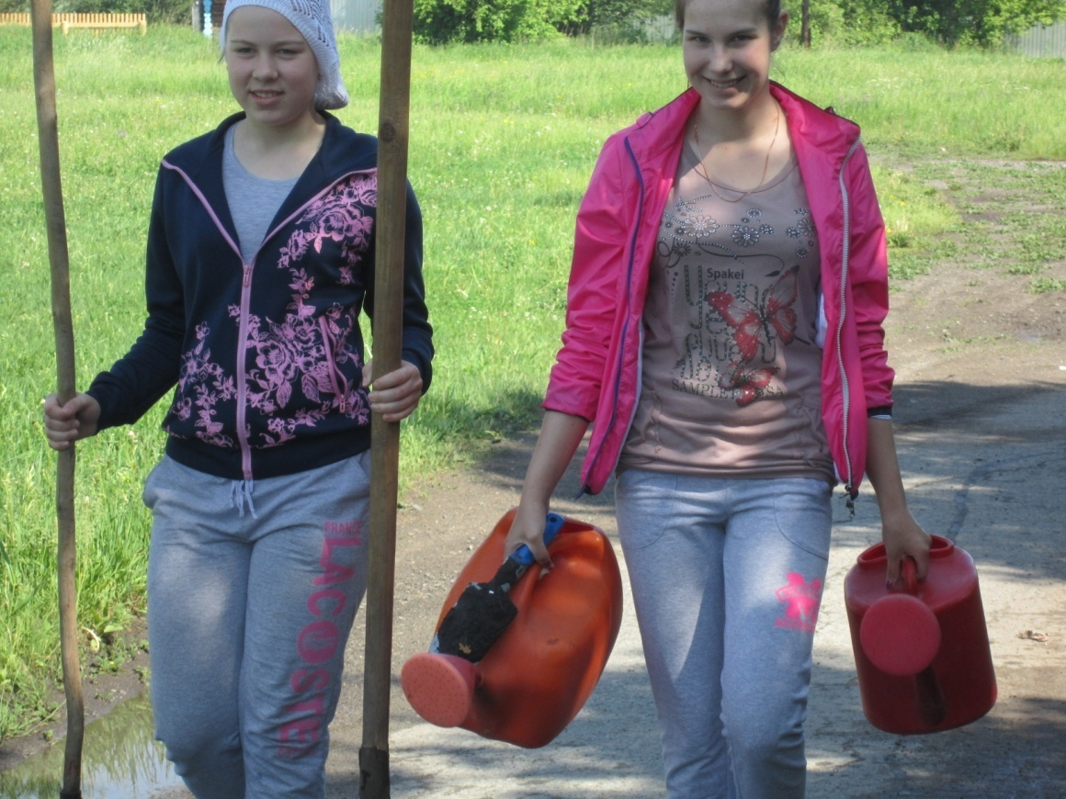

*Травку выполем везде, чтобы дать протечь воде.*

*Так в заботе и любви наши вырастут цветы!*

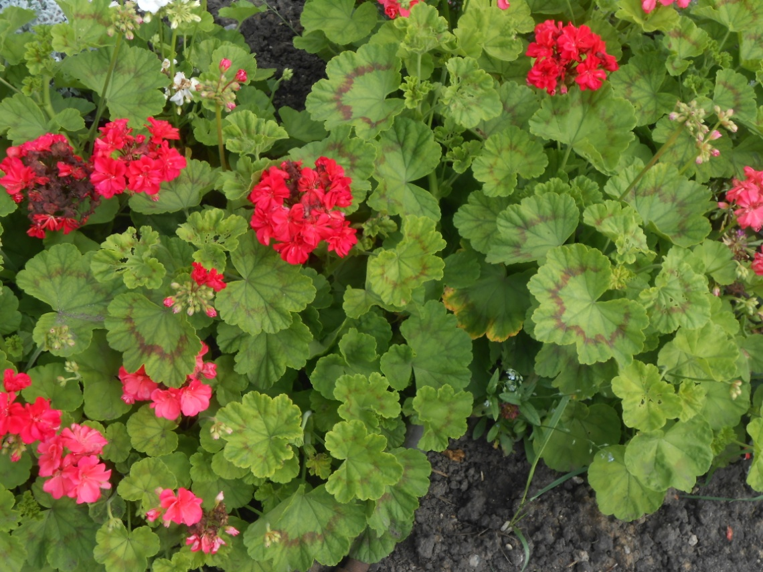

*Столько красок уместилось,*

*Просто глаз не оторвать!*

*Будто радуга спустилась*

*К нам цветы разрисовать.*

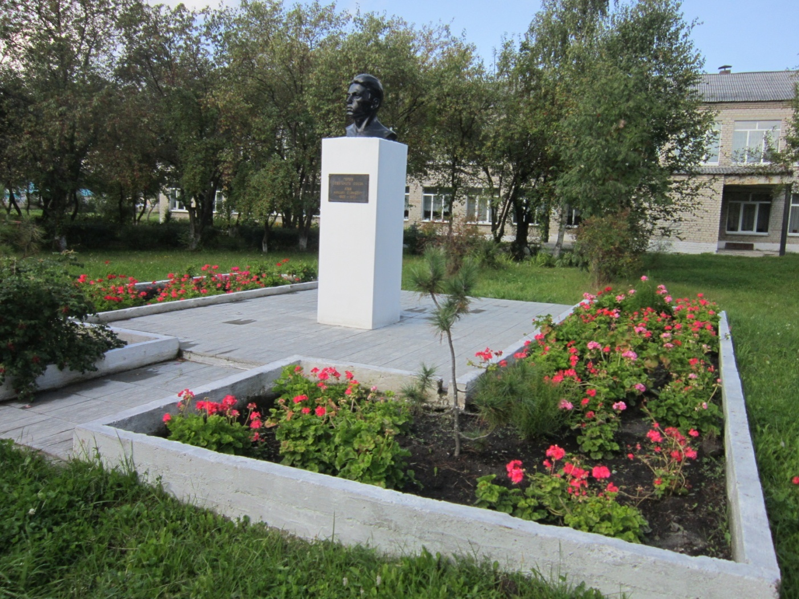

Летом и осенью наш двор всегда радует своими цветниками!

Наш двор - любимое место отдыха и взрослых и детей

Во имя жизни и добра, не ожидая славы,  
Поймите, что сажать пора цветы, деревья, травы!!!